# Лабораторна робота №7

Виконав:

cт. групи КН-107

Даніловський Ю.Б.

Прийняв :

Старший викладач

Гасько Р.Т

Умова:

1)Пройти тест 7 тижня курсу Основи джави на освітний платформі Прометеус,

2)Виконати практичне завдання 7 тижня курсу Основи джави на освітній платформі Прометеус

Розв’язок:

1)

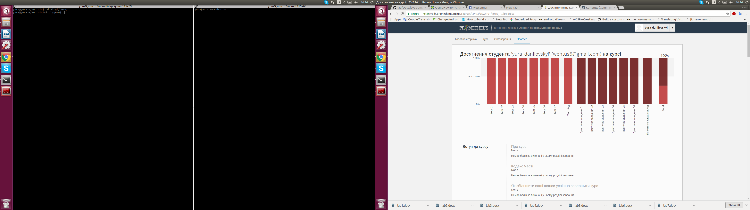

Код:

package com.tasks7.rpn;

import java.util.Deque;

import java.util.LinkedList;

public class Application {

private final static String DELIM = " ";

public static double parse(String rpnString) {

if (rpnString == null || rpnString.isEmpty()) {

throw new RPNParserException();

}

Deque<Double> stek = new LinkedList<Double>();

String[] result = rpnString.split(DELIM);

for (int i = 0; i < result.length; i++) {і

if (isNumber(result[i])) {

stek.push(new Double(result[i]));

} else if (isOperator(result[i])) {

if (stek.size() < 2) {

throw new RPNParserException();

}

switch (result[i]) {

case "+":

stek.push(new Double(stek.pop() + stek.pop()));

break;

case "-":

stek.push(new Double(-stek.pop() + stek.pop()));

break;

case "/":

if(stek.peek() == 0){

throw new ArithmeticException();

}

stek.push(new Double(1/stek.pop() * stek.pop()));

break;

case "*":

stek.push(new Double(stek.pop() * stek.pop()));

break;

}

} else {

throw new RPNParserException();

}

}

if (stek.size() != 1) {

throw new RPNParserException();

}

return stek.pop();

}

private static boolean isNumber(String string) {

if (string == null)

return false;

return string.matches("^-?\\d+(\\.\\d+)?$");

}

private static boolean isOperator(String string) {

if (string == null)

return false;

return string.matches("[+-/*]{1}");

}

public static void main(String[] args) {

if (args == null || args.length == 0) {

throw new RPNParserException();

}

System.out.println(parse(args[0]));

}

}

Висновок: отже, я дізналась про виключні ситуації, виключення та базові класи у джаві.